MediaMarkt se alía con ROR para seguir impulsando la logística sostenible y reducir sus emisiones de CO2 con la combinación de biodiesel HVO y un megatráiler

- La colaboración entre MediaMarkt y ROR reducirá en más de 243 toneladas las emisiones de CO² anuales gracias al megatráiler y el transporte eficiente con biocombustible

- El megatráiler de MediaMarkt transportará un 58% más de mercancía por viaje, disminuyendo la huella de carbono por unidad transportada

- MediaMarkt sigue demostrando su compromiso por la logística sostenible con esta nueva incorporación a su cadena de suministro

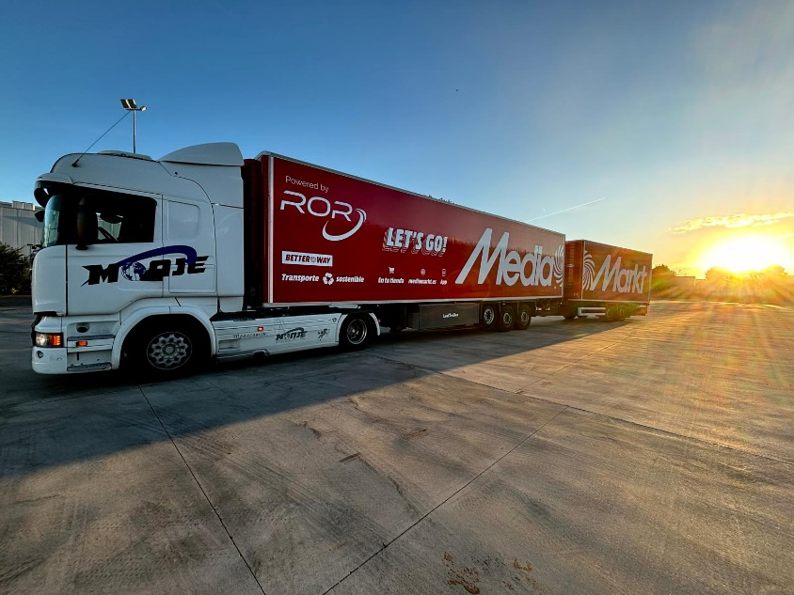

Haz clic aquí para descargar más imágenes

Barcelona, 17 de septiembre de 2024. – MediaMarkt, compañía omnicanal líder en distribución de electrónica de consumo y servicios relacionados, anuncia una colaboración con ROR, experto en soluciones logísticas y de transporte, mediante la cual el operador logístico pone a disposición de MediaMarkt un medio de transporte especial en flujos nacionales que utilizará biodiesel HVO (Hydrotreated Vegetable Oil).

Esta alianza contempla la asignación de un megatráiler (EMS-60) para el transporte terrestre, el cual, además de utilizar biocombustible HVO, tiene la capacidad de transportar hasta un 58% más de mercancía por servicio en comparación con un camión convencional. Gracias a su capacidad aumentada, se reducirá tanto el número de viajes necesarios para transportar la mercancía como la huella de carbono por unidad transportada.

El HVO utilizado por ROR se posiciona como una solución inmediata para la descarbonización del transporte terrestre, ya que, durante su ciclo de vida, logra reducir hasta en un 90% las emisiones de CO₂ a la atmósfera en comparación con los combustibles tradicionales. Así, MediaMarkt y ROR disminuirán hasta 243 toneladas en las emisiones de CO₂ anuales gracias al uso de este combustible y la retirada de más de 100 camiones de las carreteras al año con la incorporación del megatráiler.

"Estamos muy orgullosos de anunciar esta nueva colaboración enmarcada dentro de la estrategia de sostenibilidad de la compañía. Esta nueva alianza representa un paso más en nuestra búsqueda de operaciones más sostenibles y eficientes y demuestra nuestro compromiso por una logística innovadora y duradera", declara Rodrigo García, Head of Logistics de MediaMarkt España. "El megatráiler no es un vehículo al uso, sino que representa nuestro compromiso con la innovación y el medio ambiente" según palabras de Ricardo Ortego, CEO de ROR Operador Logístico.

Apuesta de MediaMarkt por una logística sostenible

MediaMarkt trabaja en diversas líneas de acción para reducir sus emisiones, entre las que destacan el impulso a una logística más sostenible o el uso de energías renovables en todas sus operaciones.

A nivel logístico, MediaMarkt realiza ya entregas más sostenibles en 27 ciudades españolas y, para finales de este año, la previsión es que se alcancen las 30. En la misma línea, la organización está incorporando de forma paulatina transportes eléctricos en su flota de vehículos y, actualmente, el 25% de las entregas totales se realizan utilizando este tipo de transporte.

Además, desde abril de este año, ha iniciado la reposición de productos de sus tiendas de la comunidad de Madrid con camiones propulsados por gas natural licuado. Gracias al uso de este combustible, MediaMarkt conseguirá un ahorro de emisiones de hasta un 30% en comparación con el diésel.

SOBRE MEDIAMARKT ESPAÑA

MediaMarkt es la compañía líder en España y Europa en el sector de la distribución de electrónica de consumo y servicios relacionados. Integrada en MediaMarktSaturn Retail Group, cuenta alrededor de 7.000 expertos en tecnología en España y está presente en todas las Comunidades Autónomas con 113 establecimientos, además de la tienda online y la APP. En el ámbito europeo, la compañía dispone de más de 1.000 puntos de venta ubicados en 11 países y una plantilla de 52.000 personas.

Tras 25 años operando en España, el éxito de MediaMarkt se basa en su adaptación constante a las nuevas tendencias de consumo, la gran variedad de servicios para el cliente, la experiencia de compra única y personalizada y el amplio surtido de productos de las mejores marcas a precios actualizados y competitivos. Todo ello, unido al equipo de profesionales orientados a la búsqueda de soluciones para los clientes y a una presencia publicitaria inconfundible.

SOBRE ROR OPERADOR LOGÍSTICO

ROR Operador Logístico es una empresa líder en el sector logístico, especializada en ofrecer soluciones integrales y eficientes para la cadena de suministro. Con un enfoque en la innovación y el compromiso con la excelencia operativa, ROR proporciona servicios de alta calidad que impulsan el crecimiento y el éxito de sus clientes.

Contactos de prensa

APPLE TREE – mediamarkt@appletree.agency – 933 184 669
- Àngels Garriga – ang@appletree.agency
- Alba Ruano – alr@appletree.agency
- Paula Velasco – pav@appletree.agency
- María Ramírez – mra@appletree.agency

MediaMarkt España
Iria Ameneiros
Teléfono: 690 036 744
ameneirosi@mediamarkt.es

